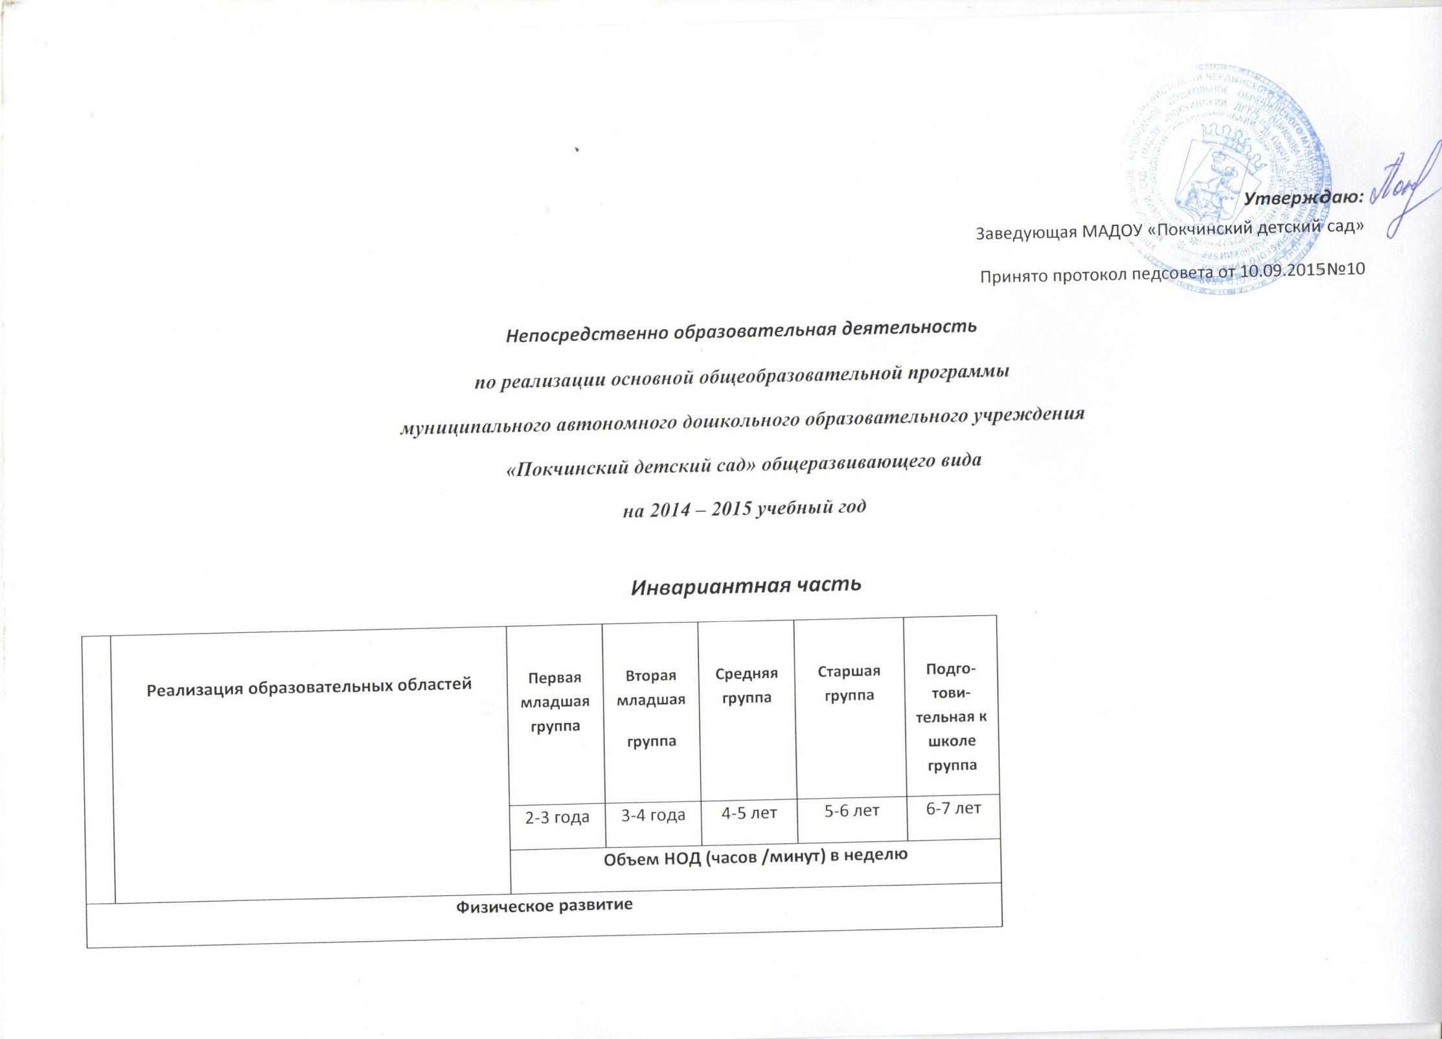

|  |  |  |  |  |  |  |  |
| --- | --- | --- | --- | --- | --- | --- | --- |
| 1 | Физическая культура и здоровье | 2 (16)  Понедельник-среда | 2(40)  Понедельник-пятница | 3 (60)  Понедельник-среда-пятница | 3 (75)  Понедельник-среда-пятница | | 3 (90)  Понедельник-среда-пятница |
| **Познавательно-речевое развитие** | | | | | | | |
| 1 | ***Коммуникация*** |  |  |  |  | |  |
|  | Развитие речи | 1(8)  понедельник | 1(15)  понедельник | 1(20)  понедельник | 1(25)  понедельник | | 2(60)  понедельник |
|  | Основы грамоты | - | - | - | 1(25)  четверг | | 1(30)  четверг |
| 2 | ***Чтение художественной литературы*** |  |  |  |  | |  |
|  | Ознакомление с художественной литературой | 1(10)  четверг | 1(15)  четверг | 1(20)  четверг | 1(25)  четверг | | 1(30)  четверг |
| 3 | ***Познание*** |  |  |  |  | |  |
|  | Познавательное развитие | 1(10)  среда | 1(15)  среда | 1(20)  среда | 1(25)  среда | | 1(30) среда |
|  | ФЭМП | 1(10)  вторник | 1(15)  вторник | 1(20)  вторник | 1(25)  вторник | | 1(30)  вторник |
| **Художественно-эстетическое развитие** | | | | | | | |
| 1 | ***Художественное творчество*** |  |  |  |  | |  |
|  | Изобразительная деятельность (рисование, лепка) | 2(20)  Среда-пятница | 2(30)  Среда-пятница | 2(40)  Среда-пятница | 2(50)  Среда-пятница | | 2(60)  Среда-пятница |
|  | Конструирование | 1(8)  пятница | 1(15)  пятница | 1(20)  пятница | 1(25)  пятница | | 1(30)  пятница |
| 2 | ***Музыка*** |  |  |  |  | |  |
|  | Развитие музыкальности | 2(20)  Вторник-четверг | 2(30)  Вторник-четверг | 2(40)  Вторник-четверг | 2(50)  Вторник-четверг | | 2(60)  Вторник-четверг |
|  | **Итого** | 10 (88) | 11(165) | 12(240) | 14(350) | | 15(450) |
| ***Вариативная часть***  ***Дополнительное образование*** | | | | | | | |
| 1 | Кружок «Пальчиками играем, речь развиваем» | 1 |  |  |  | |  |
| 2 | Кружок «Занимательная математика» |  |  |  | 1 | |  |
| 3 | Кружок «Мир природы» |  |  | 1 |  | |  |
| 4 | Кружок «Юные краеведы» |  |  |  |  | | 1 |
| 5 | Кружок «Будь здоров» |  |  |  | 1 | |  |
| 6 | Кружок «Скоро в школу» |  |  |  |  | | 1 |
| 7 | Кружок «Юный танцор» |  |  |  |  | | 1 |
| **Максимально допустимый объем недельной образовательной нагрузки** | | | | | | | |
| Объем НОД (час) в неделю | | **10** | **12** | **13** | **15** | **17** | |
| Объем НОД (минут) в неделю | | **1 ч**  **30 мин** | **2 ч**  **45 мин** | **4 ч** | **6 ч**  **15 мин** | **8 ч**  **30 мин** | |